Настроим ! Добавим тег!
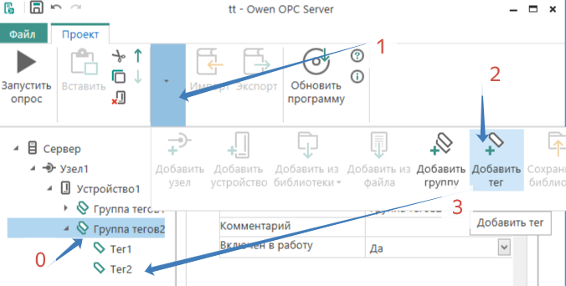
По пунктам!
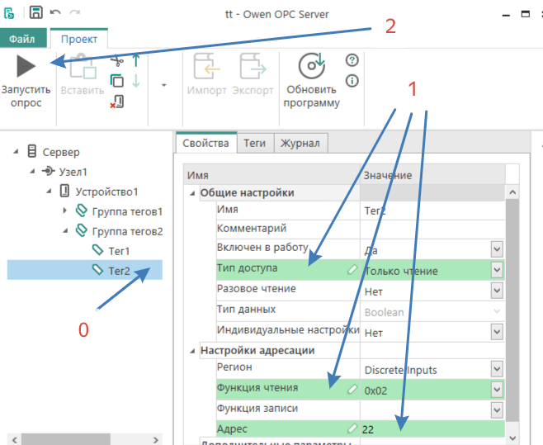
По пунктам! Настроим ! запустим!

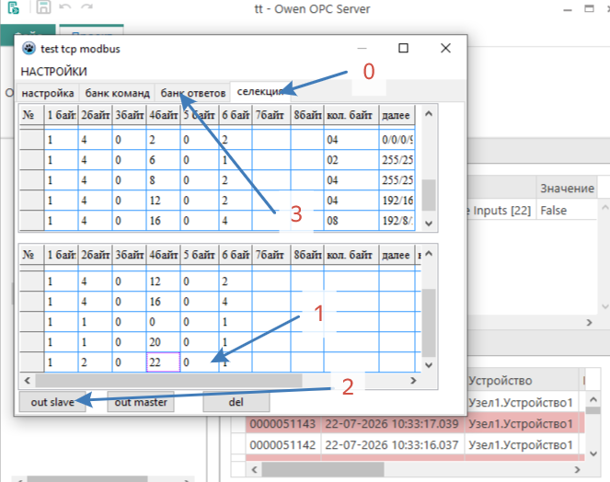
По пунктам! Укажем, отправим, перейдём!
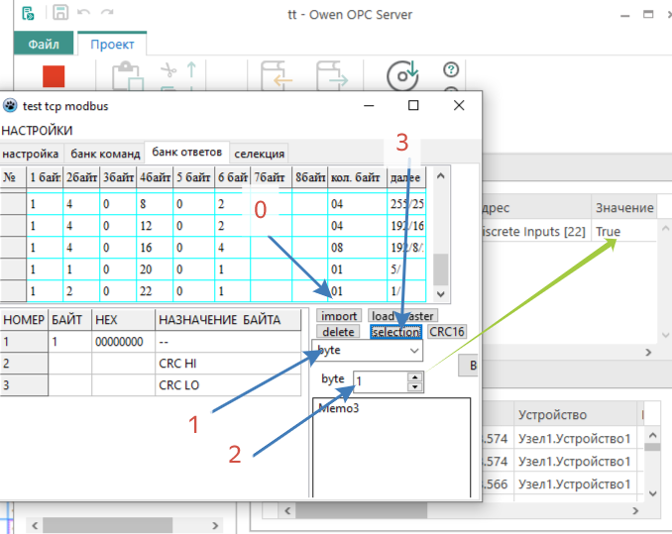
По пунктам! Настроим. Отправим. Увидим.

